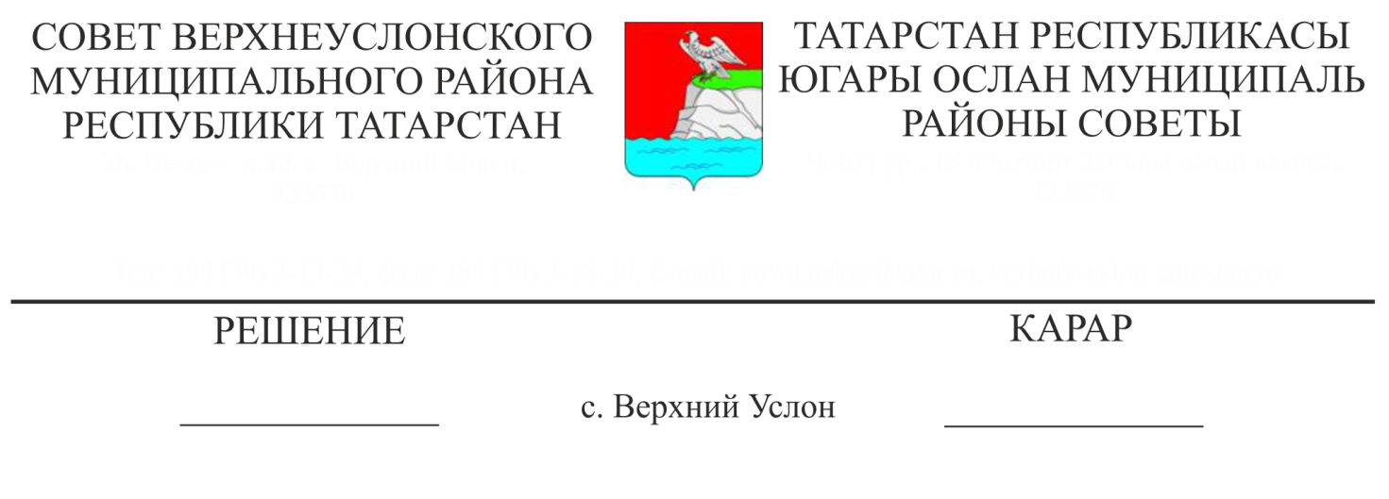
21.08.2023 № 36-494
«Югары Ослан муниципаль районы Советының кайбер карарларының үз көчләрен югалтуын тану турында» Югары Ослан муниципаль районы Советының 2019 елның 01 июлендәге 47-526 номерлы карарына үзгәрешләр кертү хакында

«Россия Федерациясендә җирле үзидарәне оештыруның гомуми принциплары турында» 2003 елның 06 октябрендәге 131-ФЗ номерлы Федераль закон, «Татарстан Республикасында җирле үзидарә турында» 2004 елның 28 июлендәге 45-ТРЗ номерлы Татарстан Республикасы Законы, Югары Ослан муниципаль районы Уставы нигезендә,

Татарстан Республикасы

Югары Ослан муниципаль районы Советы
карар итте:
- «Югары Ослан муниципаль районы Советының кайбер карарларының үз көчләрен югалтуын тану турында» 2019 елның 01 июлендәге 47-526 номерлы карарына түбәндәге үзгәрешләрне кертергә:
  - Карарны түбәндәге эчтәлектәге 2 пункт белән тулыландырырга:
«2. Гамәлгә куючының функцияләрен һәм муниципаль учреждениеләр мөнәсәбәтләрендәге вәкаләтләрен Югары Ослан муниципаль районы Башкарма комитетына беркетергә».
  - Карарның 2 һәм 3 пунктларын 3 һәм 4 пунктлары дип санарга.
- Әлеге карарны Югары Ослан муниципаль районының рәсми сайтында урнаштырырга.

Совет рәисе,  Югары Ослан муниципаль районы Башлыгы | М. Г. Зиатдинов

